**Apple 개발자 계정 등록**

Apple App Store에 앱을 개발하여 올리기 위해서는, Apple개발자 계정을 등록 하여여 합니다.

[https://developer.apple.com](https://developer.apple.com/)/kr 에서 개발자 계정을 만들수 있습니다.

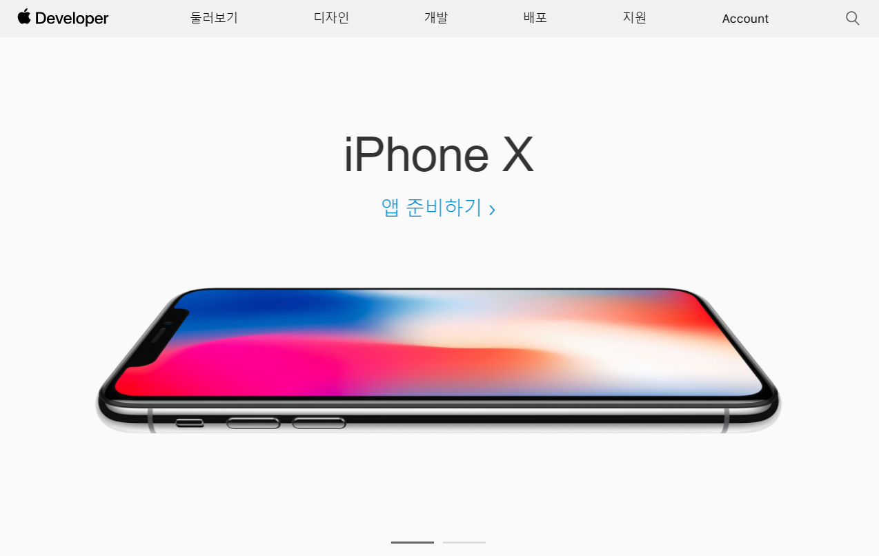

상단 메뉴중 Account 선택

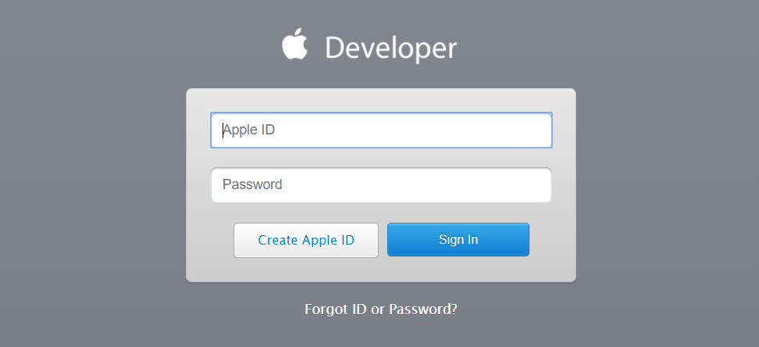

Create Apple ID 선택

개인계정 생성

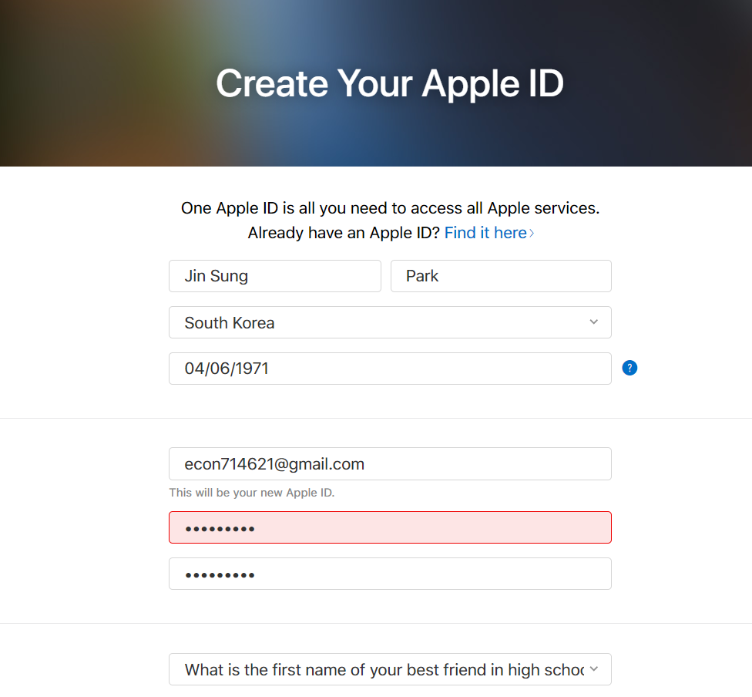

패스워드 생성시 8자리 이상이어야 하며 적어도 하나의 대문자와 소문자, 숫자를 포함해서 생성해야 합니다.

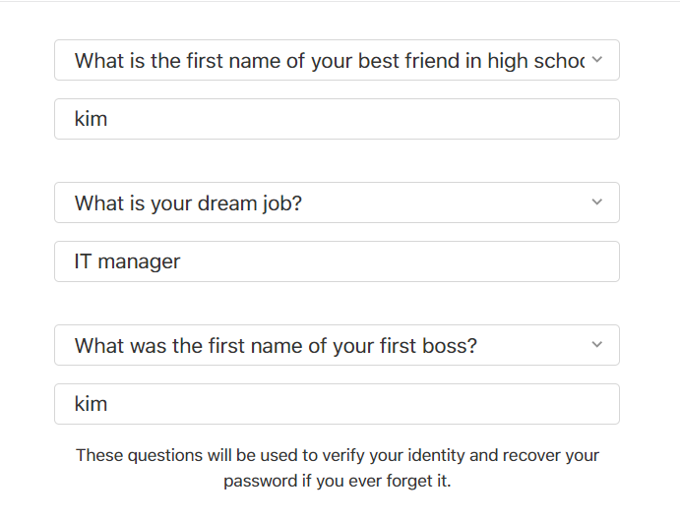

입력 완료하면 등록한 이메일로 인증코드 부여됩니다

다음페이지에서 부여받은 인증번호 입력후 계속버튼을 클릭합니다.

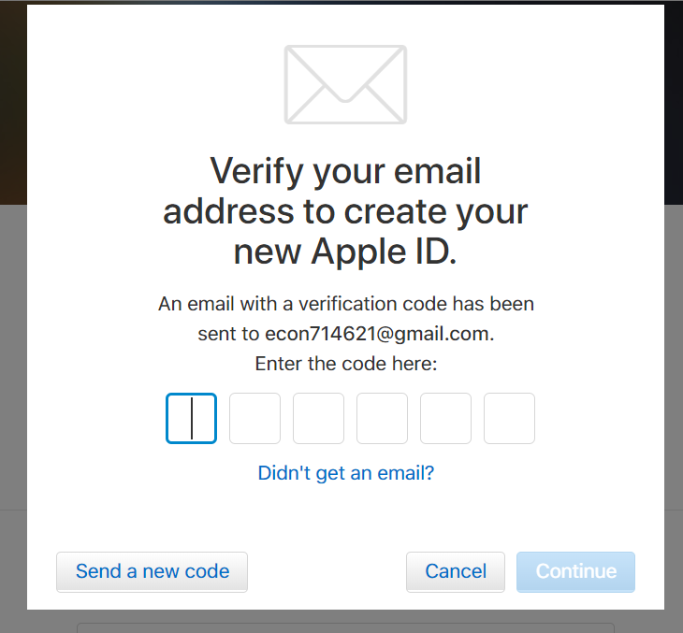

다음 화면에서 개발 동의 문서 확인

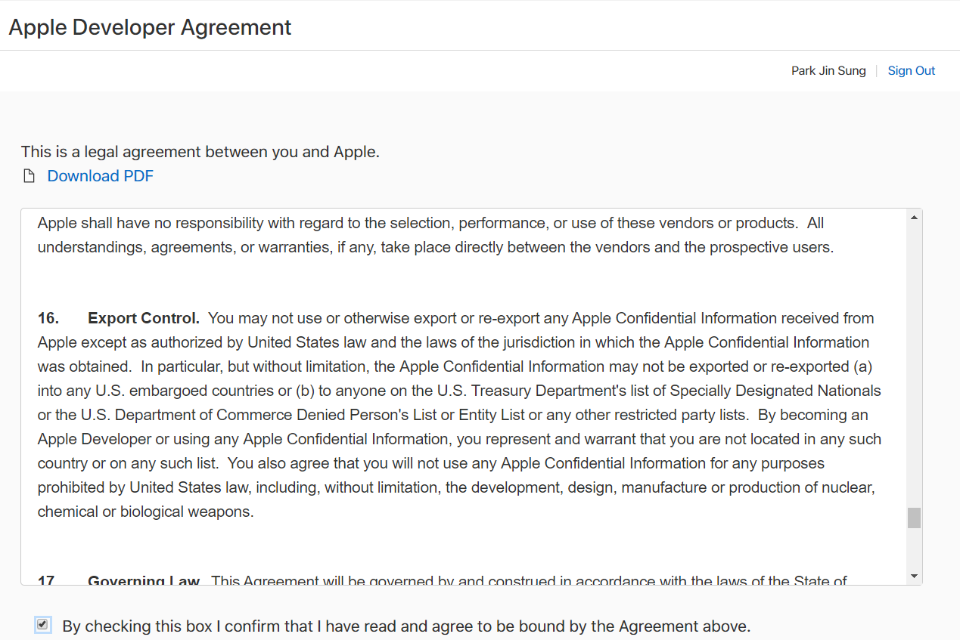

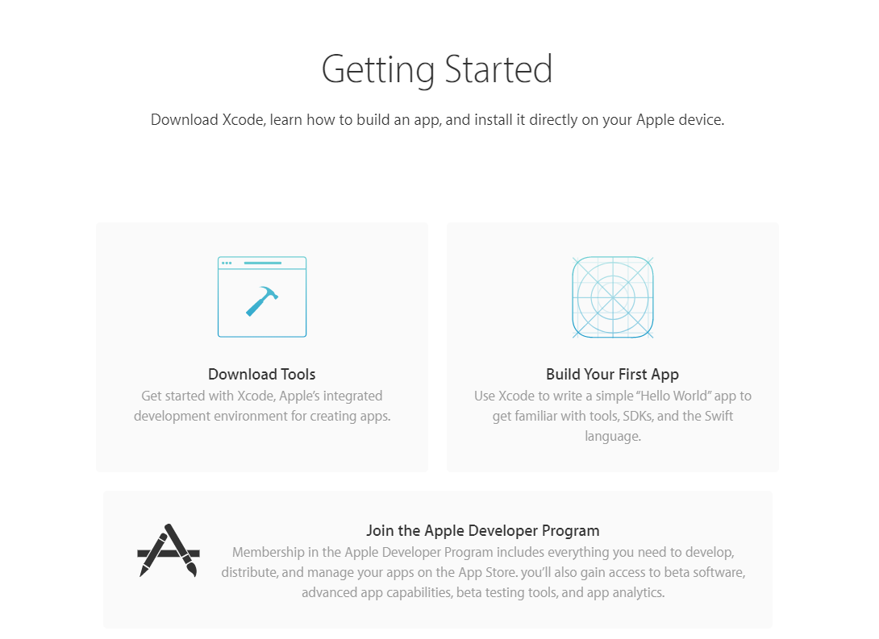

Join the Apple Developer Program 선택합니다.

그다음 페이지(Apple Developer Program)에서 우측 상단의 enroll버튼을 클릭합니다.

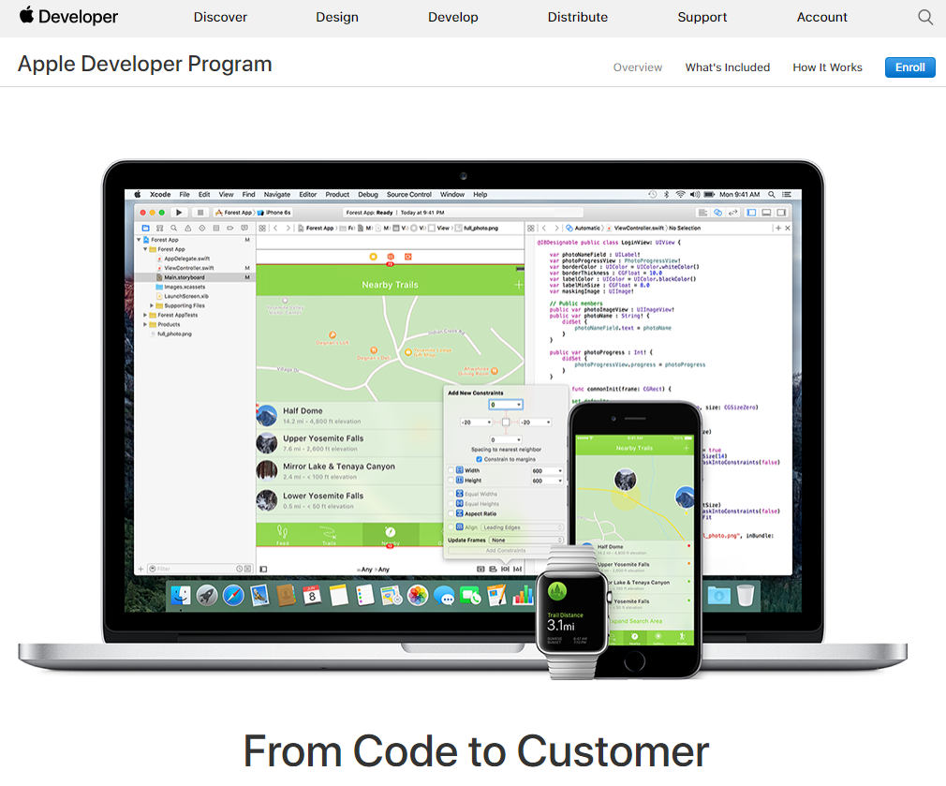

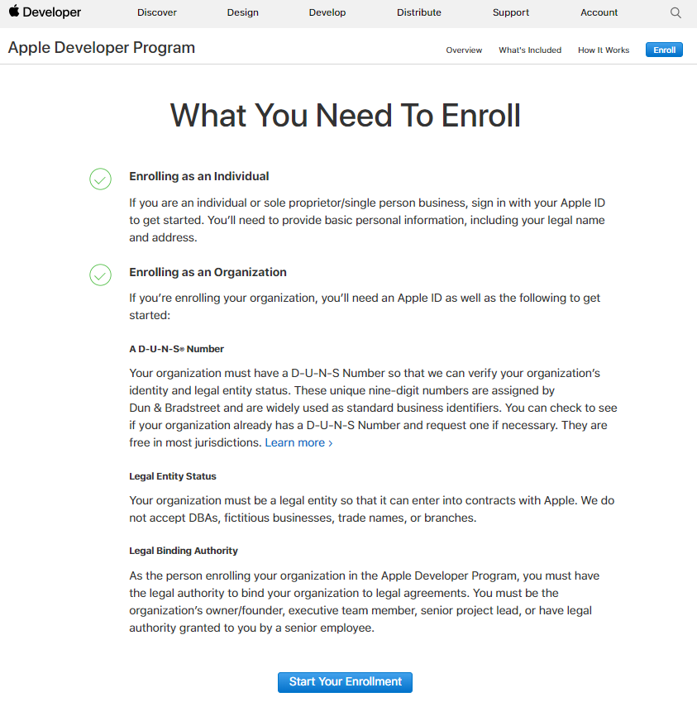

A D-U-N-S Number항목의 Learn more > 클릭

참고 : D-U-N-S 번호를 부여받기 위해선 회사 정보를 등록해야 함.

이과정에서는 영문사업자 등록증이 있으면 등록하는데 편리하다고 함.

D-U-N-S 번호 조회 화면

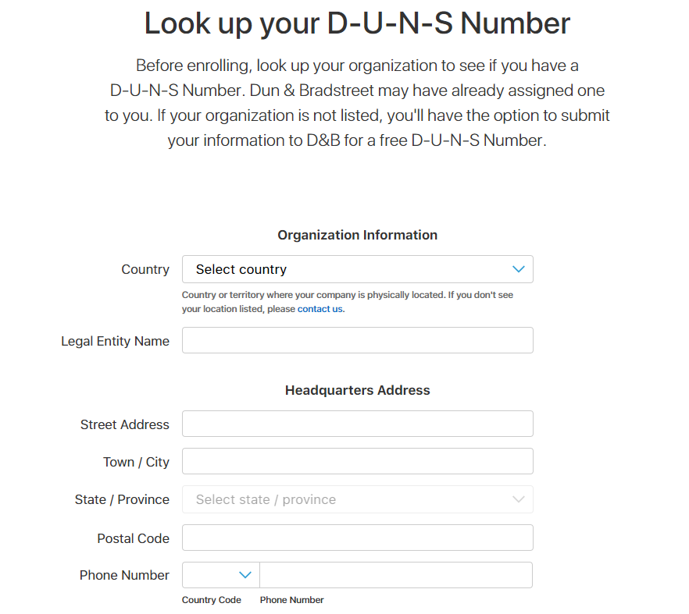

국가명, 회사영문명, 주소 정보 입력(회사 영문 서류와 일치하도록)

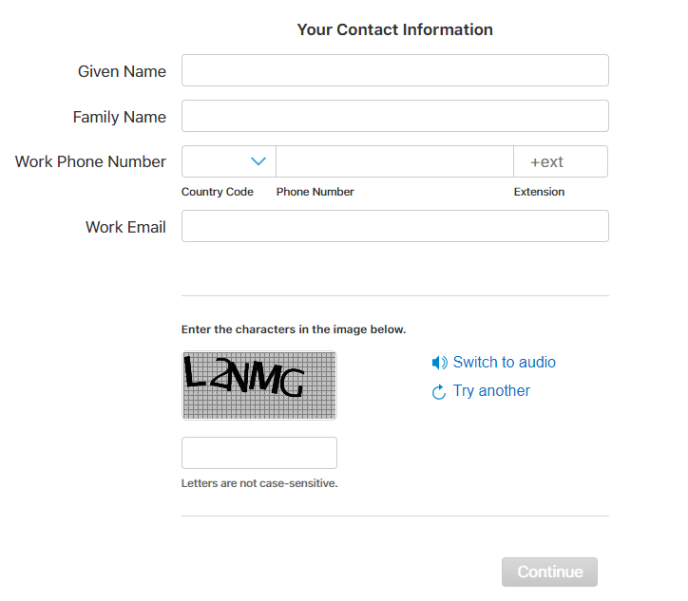

추가정보 입력후 계속 버튼 클릭

신청이 완료되면, 메일로 신청 완료 메일이 도착합니다.(며칠걸립니다 대략 4~5일 정도)

D-U-N-S 번호를 발급받았으면

<http://develoment.allpe.com>에 접속하여 로그인한 다음 Account->Getting Start 화면에서

Join the Apple Developer Program 선택



우측 상담 메뉴중 enroll 클릭

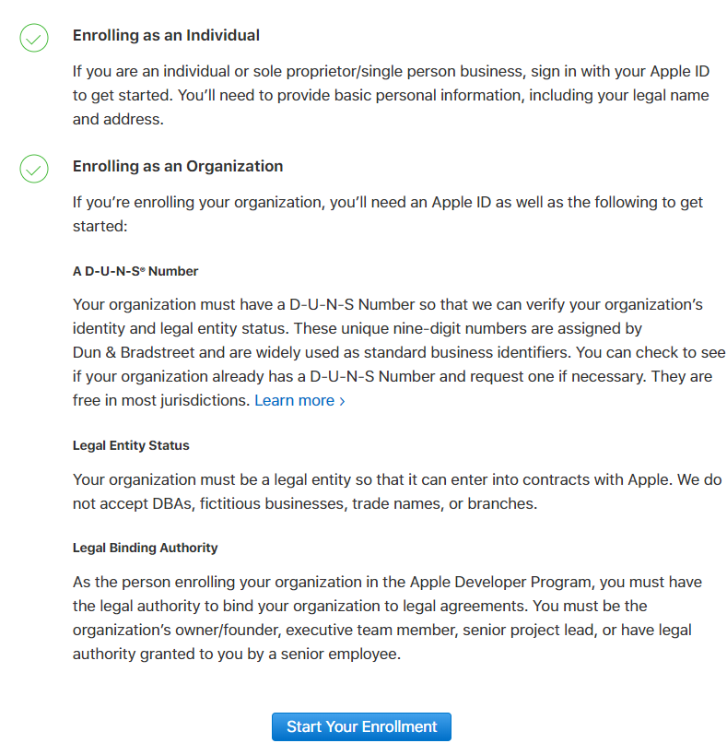

Strat Your Enrollment 클릭

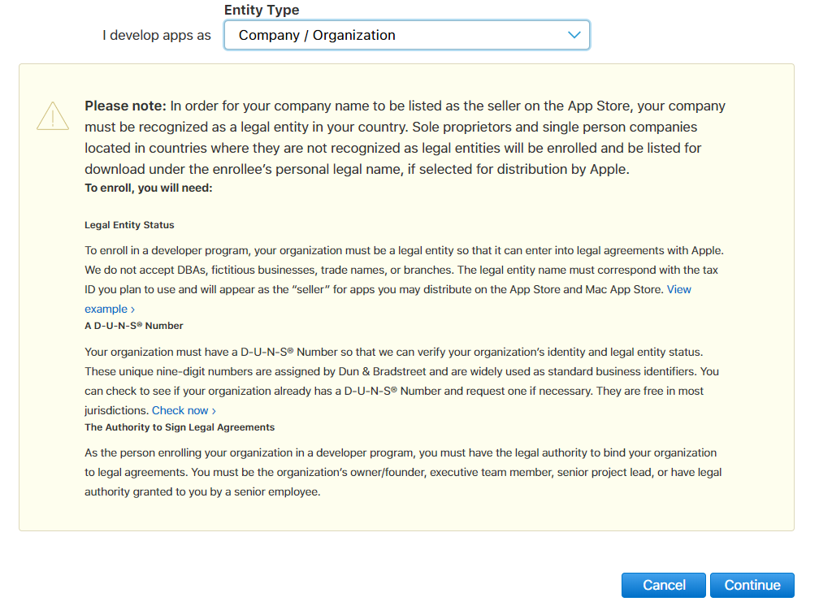

Company/Oraganization 선택 후 Continue 클릭

현재 사용하는 이메일 계정으로 D-U-N-S  를 발급 받았으므로, 권한이 있음 이라고 체크합니다.

권한이 없는 경우를 선택하면, 권한이 있는 계정 정보를 더 입력 해야 합니다.

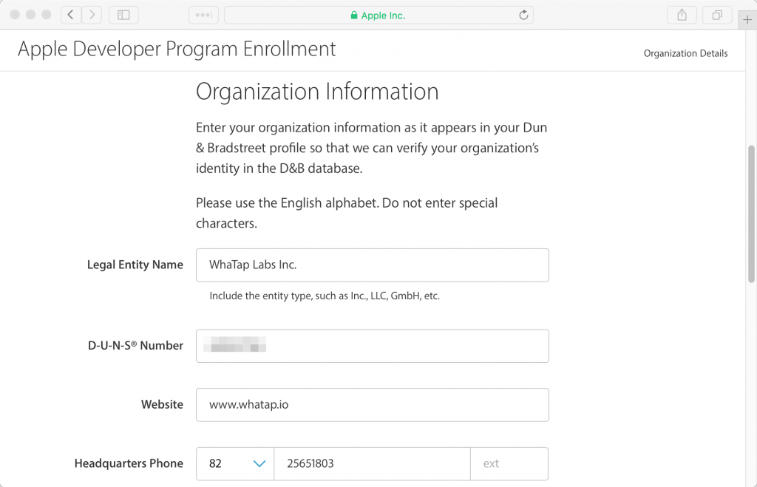

D-U-N-S 넘버를 포함한 회사 정보를 입력합니다.

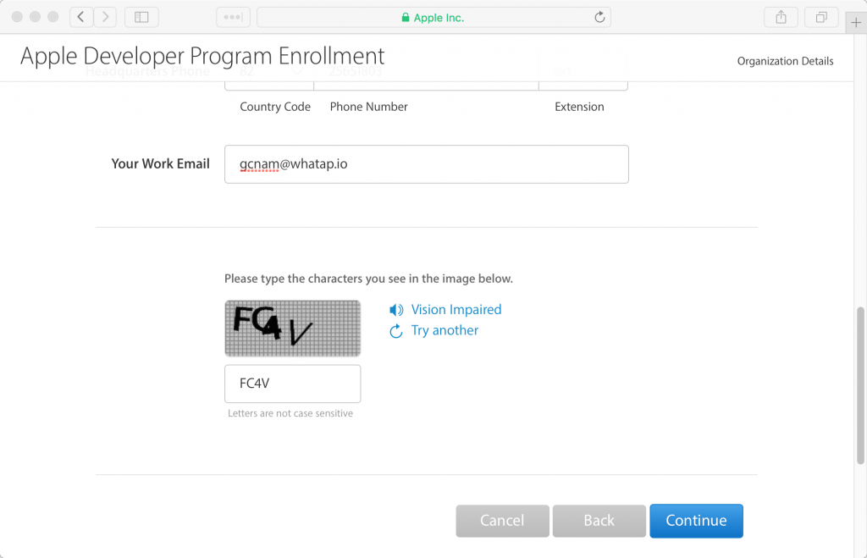

검증코드를 입력합니다.

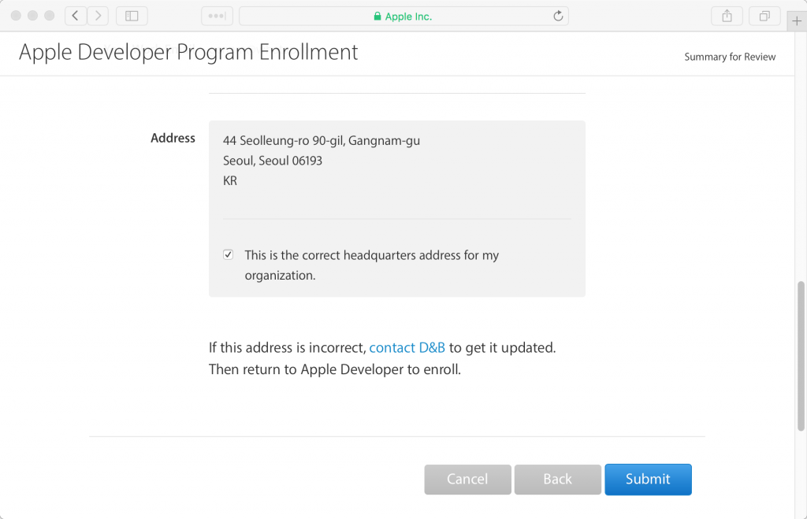

입력된 항목을 확인후 submit 버튼을 클릭합니다.

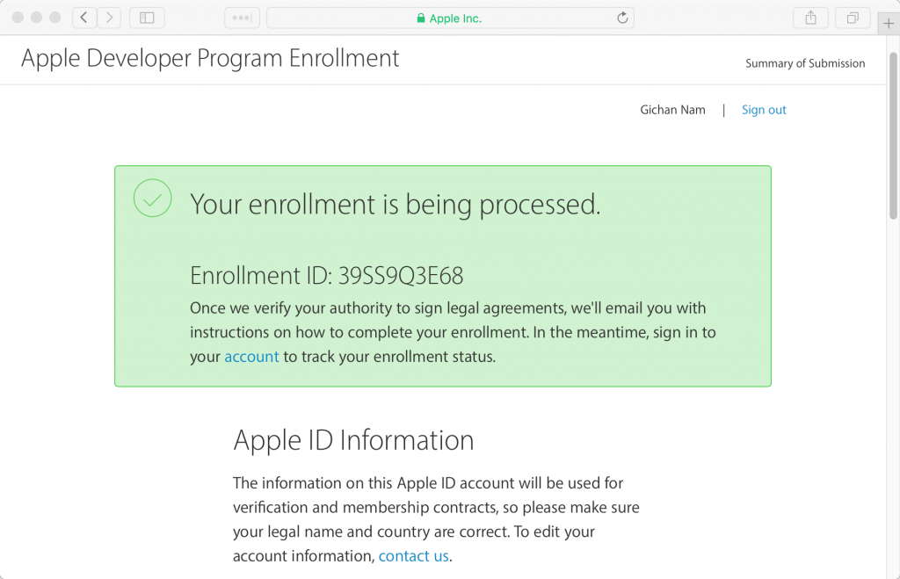

등록 ID를 확인합니다.

애플의 승인은 하루~이틀 정도 걸리며 승인이 되면 메일로 통보를 합니다.

통보받은후 다시 애플사이트에 로그인합니다.

개발자 등록 절차를 다시 진행합니다.

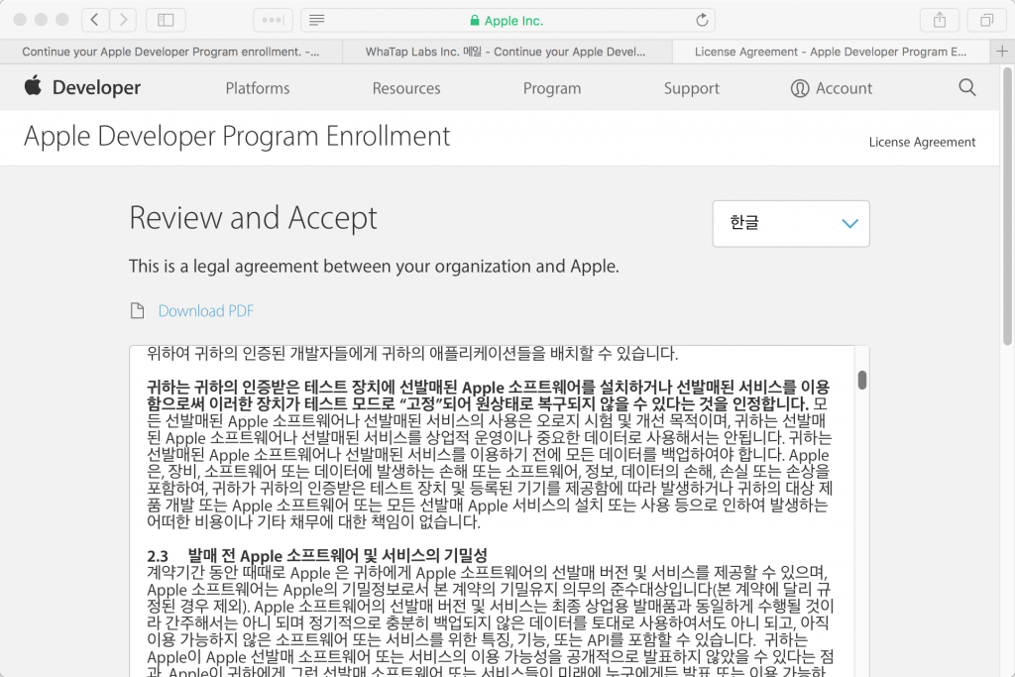

동의 합니다.

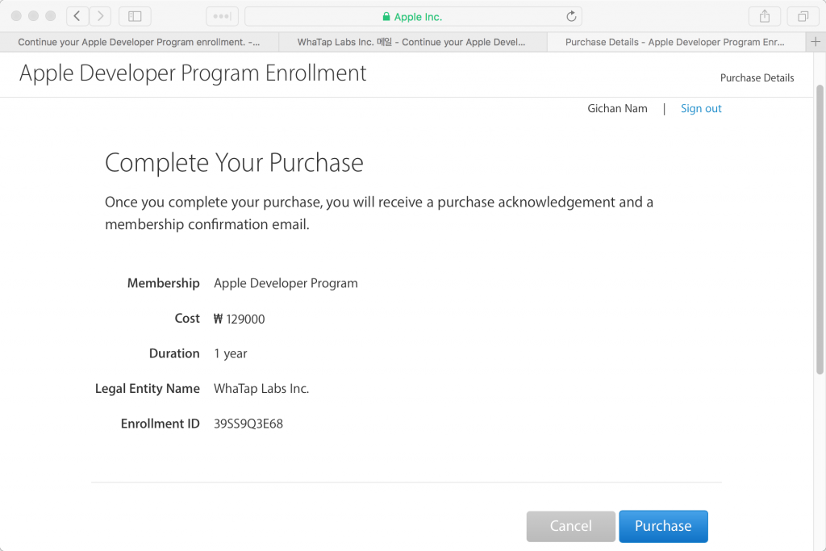

비용을 확인합니다.

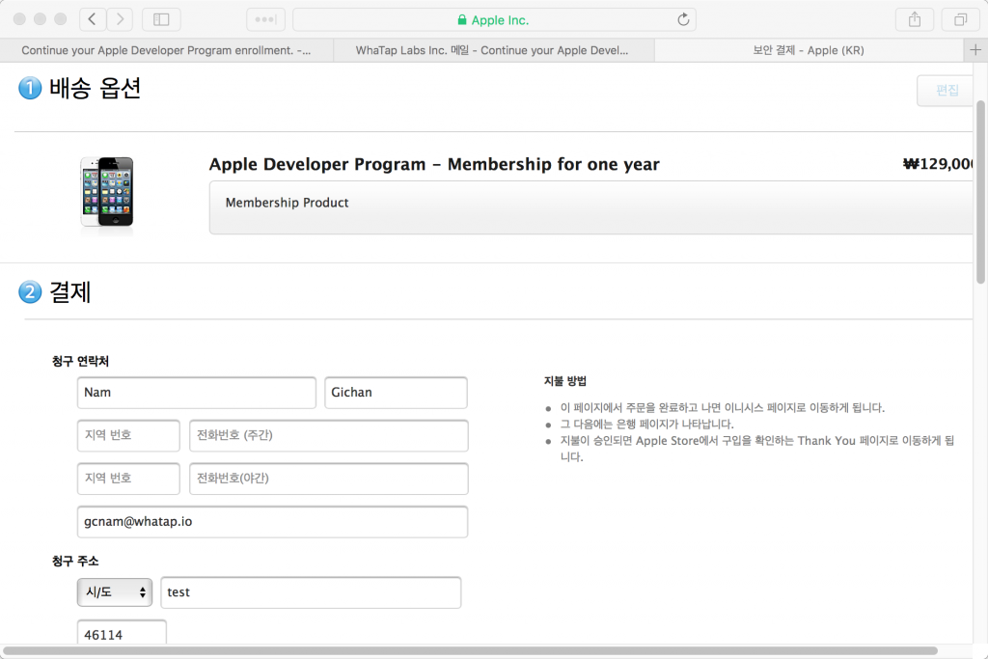

결제를 진행합니다.

결제가 완료되면 개발자 등록이 완료되었다는 메일이 발송됩니다.

애플 개발자 등록 참고 사이트

https://developer.apple.com/support/enrollment/kr/